{commune}
{établissement}
{img_etab}
{rédacteur}
{date_redaction}

{diagnostiqueur}
{structure_diagnostiqueur}
{date_passage}

Niveau d’accessibilité de la structure

Diagnostic de Performance Accessibilité
(réglementaire)

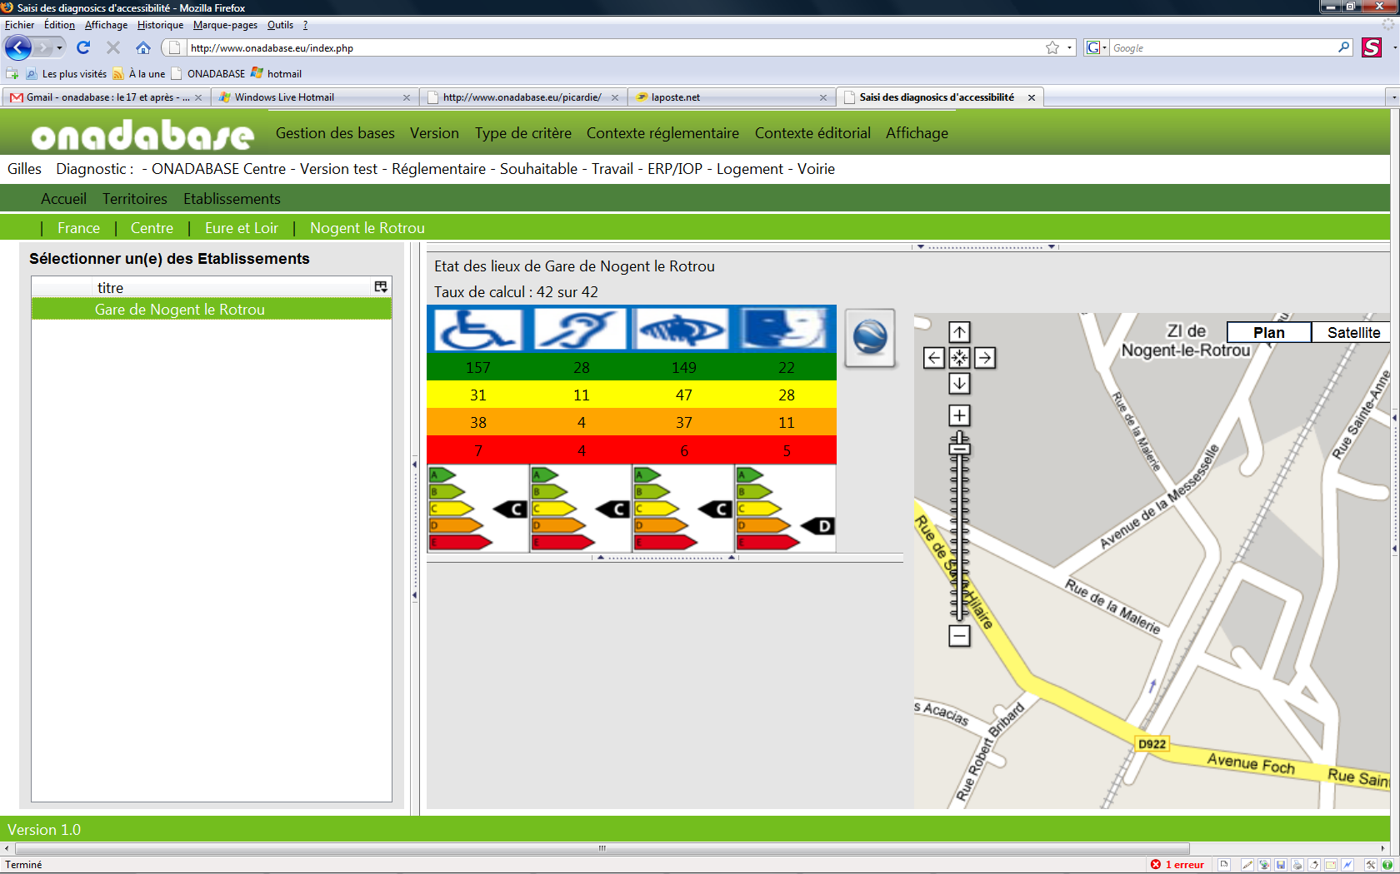
{img_niv_reg_moteur} | {img_niv_reg_audio} | {img_niv_reg_visu} | {img_niv_reg_cog}

Diagnostic de Performance Accessibilité
(Réglementaire et souhaitable)

{img_niv_app_moteur} | {img_niv_app_audio} | {img_niv_app_visu} | {img_niv_app_cog}

[!-- BEGIN obs --]
- {obs_diag}
[!-- END obs --]

Type de structure diagnostiquée : {etab_structure}

Catégorie de l’ERP : {etab_cat_erp}

Propriétaire de l’établissement : {etab_proprio}

Adresse de l’établissement : {etab_adresse}

[!-- BEGIN etab_bats --]
{bat_nom}
Bâtiment classé au patrimoine : {bat_classement}

Bâtiment situé dans une Zone de Protection du Patrimoine Architectural Urbain et Paysager (ZPPAUP) : {bat_zppaup}

Nombre de niveaux (hors rez de chaussée et sous sol) : {bat_nb_niveau}

Nombre d’ascenseurs : {bat_nb_ascenseur}

Place de stationnement GIG/GIC sur la parcelle : {bat_parcking_in}

Place de stationnement GIG/GIC à proximité de l’établissement (hors parcelle) : {bat_parcking_out}

Année de construction : {bat_date_construction}
[!-- END etab_bats --]

[!-- BEGIN bats --]
{bat_nom} Réglementaire (€ HT) {bat_cout_reg} € Souhaitable (€ HT) {bat_cout_sou} €
Total (€ HT) {bat_cout_tot} €

[!-- BEGIN nivs --]
{niv_nom} Réglementaire (€ HT) {niv_cout_reg} € Souhaitable (€ HT) {niv_cout_sou} €
Total (€ HT) {niv_cout_tot} €
[!-- END nivs --]
Total | {niv_cout_reg_tot} € | {niv_cout_sou_tot} € | {niv_cout_tot_tot} €
[!-- END bats --]

{img_cadastre}

[!-- BEGIN plan_bats --]
{plan_bat_nom}
{plan_bat_img}

[!-- BEGIN plan_nivs --]
{plan_niv_nom}
{plan_niv_img}

[!-- END plan_nivs --]

[!-- END plan_bats --]

[!-- BEGIN probs --]

PROBLÈME {prob_num} : {prob_ariane}
{prob_img}

réglementation | Problème constaté | Observations / Mesure | Déficience concernée | Niveau de gêne du problème | Solution | Identifiant du produit | Coût
[!-- BEGIN row.prob --]{prob_reg} | {prob_const} | {prob_mesure} | {prob_defici} | {prob_niv_gen} | {prob_solus} | {prob_prod} | {prob_cout}[!-- END row.prob --]

[!-- END probs --]

